PRESENTACIÓN DEL PROGRAMA
El presente programa surge como una modalidad alternativa para superar la limitación que se presenta actualmente con la propagación del Covid-19, este programa de entrenamiento se presenta como una posibilidad de aprender, reforzar y practicar el tenis de campo en razón de las ventajas que ofrece las tecnologías de la información y la comunicación (TICs) para la educación física y deportiva.
La propuesta es participativa y en su objetivo general se preocupará por concatenar el diálogo de saberes y la re-creación de los conocimientos específicos del tenis de campo.
Para ello se considera importante la mediación pedagógica, la cual permitirá el tratamiento de los contenidos y las formas de expresión de los diferentes temas, para ello se tomarán los aportes de (Francisco Gutierrez; Daniel Prieto, 1991) quienes plantean tres fases o tratamientos de mediación pedagógica para la educación a distancia.

Tratamiento temático desde el tema | Tratamiento pedagógico desde el aprendizaje. | Tratamiento formal desde la forma.
Aquí se expresan los contenidos. Se hace llegar la información accesible, clara, bien organizada en función del autoaprendizaje. | Desde el aprendizaje desarrolla los procedimientos para que el autoprendizaje se convierta en un acto educativo; aquí se tendrán en cuenta ejercicios que enriquezcan el tema con referencias a la experiencia y el contexto del deportista. | Por último, la forma se refiere a los recursos expresivos puestos en juego en el material propuesto: en particular, las imágenes verbales mentales, que son ilustraciones descriptivas, donde el propósito es comunicar un punto de enseñanza.

Es importante que el deportista tenga una visión global de los contenidos, ya que esta visión le indica a donde se pretende ir con los conocimientos. La siguiente tabla presenta de manera general las temáticas, su realización y una propuesta de temáticas a evaluar; en realidad, la evaluación se evidenciará en cómo los jugadores adoptan los conocimientos adquiridos a su nivel de juego. Esto se reflejará al momento de sentir la pelota en la cancha y en los diferentes torneos a los que representa a la universidad.

DÍA | HORA CLASE VIRTUAL | TEMÁTICA CENTRAL | RECURSO DIGITAL | EVALUACIÓN
MARTES | 11:00 AM – 12:30 PM | ENTRENAMIENTO DE LA CONDICIÓN FÍSICA EN EL TENIS. | Microsoft Teams. | Test diagnóstico
MIERCOLES | 11:00 AM -12:30 PM | PARTE 1.  ANÁLISIS TÁCTICO Y ESTRATEGICO EN LA COMPETENCIA | Microsoft Teams.  ITF Academy. | Definir un plan estratégico que maximice las fortalezas y reduzca las debilidades propias.  Establecer un estilo o patrón táctico a partir de las condiciones de la competencia.
 |  | PARTE 2.  ANÁLISIS BIOMECÁNICO DE LOS GOLPES DEL TENIS. |  | Análisis de la ejecución de los golpes. Análisis propio y de un compañero.
JUEVES | 11:00 AM – 12:30 PM | “EL JUEGO INTERIOR DEL TENIS” Lectura que proporciona herramientas conceptuales para superar los hábitos de la mente que inhiben la excelencia deportiva (falta de concentración, nerviosismo, las dudas sobre sí mismo y la excesiva autocrítica) | Microsoft Teams  Kahoot | Conversatorios y foros digitales.  Quiz interactivo a partir de herramientas digitales.

Ahora se explicará de manera particular las temáticas, a continuación, comparto la propuesta de ENTRENAMIENTO DE LA CONDICIÓN FÍSICA, con objetivos generales por etapas (preparación general, preparación específica y preparación pre – competitiva); además los objetivos diarios con relación a la etapa y las capacidades físicas:

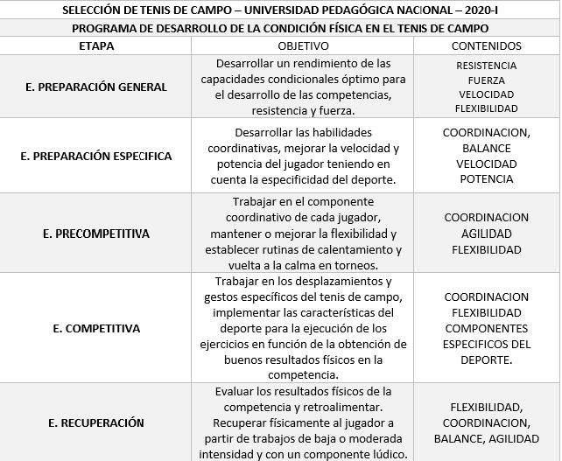

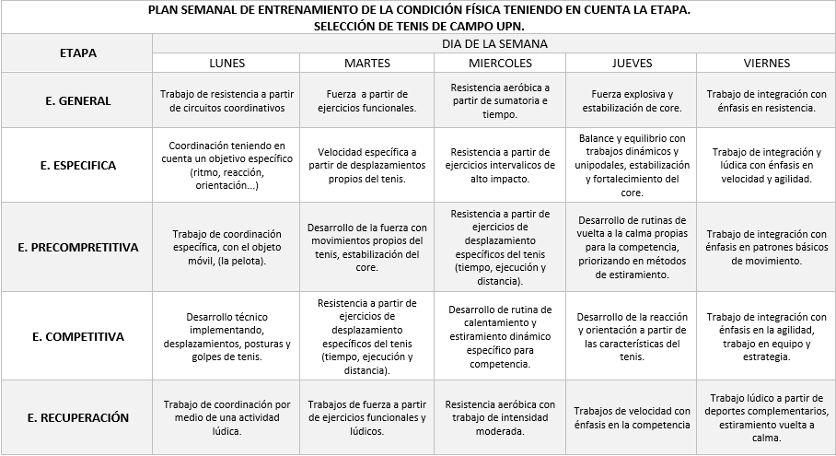

DÍA MIERCOLES, ANÁLISIS TÁCTICO Y ESTRATEGICO EN LA COMPETENCIA - ANÁLISIS BIOMECÁNICO DE LOS GOLPES DEL TENIS.
En estas clases el énfasis será en los patrones tácticos y técnicos. El curso será dividido en dos: una semana el tema central será ANÁLISIS TÁCTICO Y ESTRATEGICO EN LA COMPETENCIA, aquí entraremos a reforzar los conceptos que envuelven la táctica y la estrategia: las cinco situaciones de juego en el tenis, las zonas de juego, las fases del juego y los diferentes estilos de juego. Será un trabajo teórico – práctico, donde lo teórico serán los conceptos y lo práctico será la observación y el análisis de partidos de tenis a nivel profesional; la semana siguiente el tema central será ANÁLISIS BIOMECÁNICO DE LOS GOLPES DEL TENIS, cuando se busca conseguir jugadores de alto nivel, el conocimiento de la Biomecánica, aporta a el desarrollo de una técnica eficiente y efectiva, para ello el trabajo será también teórico – práctico , donde lo teórico será el abordaje de conceptos que envuelven la biomecánica: el acrónimo BIOMEC (balance, inercia – línea y angular, oposición de fuerzas, momento energía elástica y coordinación) que en lo práctico se refleja en la automatización de la técnica efectiva y cómo generar la velocidad de la raqueta.
Para el aprendizaje de lo anterior, las imágenes verbales mentales, serán la guía de adaptación de movimiento, recordando que son ilustraciones descriptivas, donde el propósito es comunicar un punto de enseñanza, cuanto mayor es el repertorio de imágenes verbales mentales, aumentan posibilidades de resolución de problemas en la competencia.

Este es un ejemplo de una imagen verbal mental, con el cual el jugador crea una analogía y permite la aplicación práctica, esta imagen mental ayudará al acompañamiento y a la terminación de la raqueta mejorando la profundidad y la precisión.

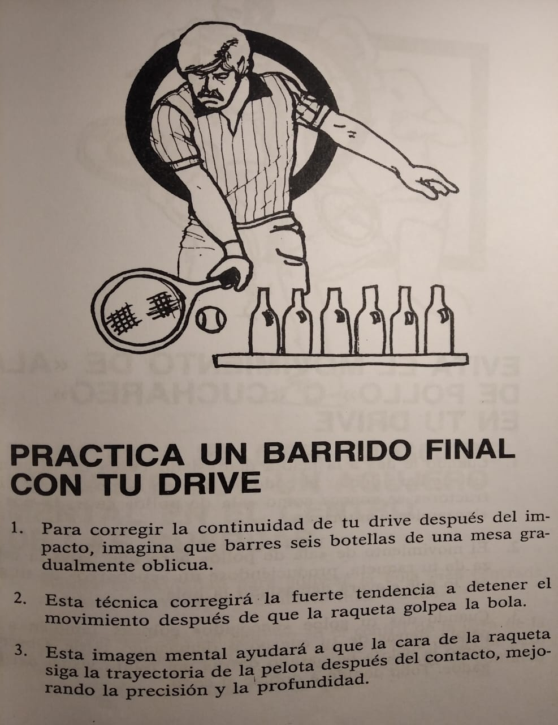

DÍA JUEVES SE HARÁ ÉNFASIS EN EL ENTRENAMIENTO MENTAL, que es uno de los mayores problemas que se presentan en la competencia. Para trabajar este elemento, se propone un texto llamado El juego interior del tenis (Gallwey, 1997), en donde el autor señala que cualquier reto que nos marquemos en la vida consta de dos partes, un juego exterior y uno interior. El exterior se juega contra un adversario externo, para superar obstáculos externos y alcanzar una meta externa (puede ser un campeonato). Al autor continúa señalado que el peor enemigo somos nosotros mismos, para lograr este objetivo exterior primero debemos superar nuestro propio juego interior. El juego interior tiene lugar en la mente de cada persona, debemos superar los hábitos que se encuentran instaurados en nuestras mentes que inhiben nuestra capacidad para lograr nuestros propósitos.
La metodología de este texto será puesta a consideración con los jugadores, donde el docente hace una introducción completa del autor y del texto para darle paso a que los jugadores presenten por grupos de a tres o de a cuatro un capitulo que se le asigne. La idea es presentar dos capítulos por sesión. En total son 10 capítulos.
El documento será enviado por PDF y asegura una nueva metodología del entrenamiento mental que aportará seguramente al manejo de las emociones en este confinamiento mundial a causa del COVID-19.
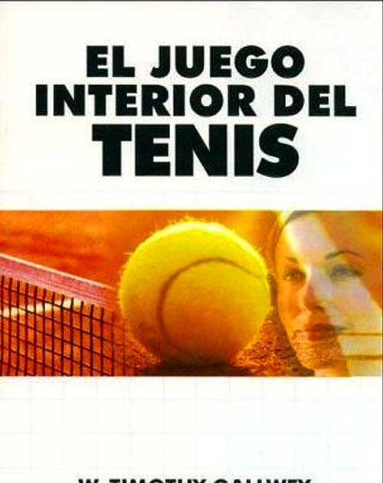

Finalmente, se presenta la aplicación Microsoft Teams, para llevar el seguimiento del proceso gracias a las diferentes posibilidades como lo son las video llamadas, el chat, el foro y lo más importante que considero es que agenda directamente la clase y envía recordatorios por medio del correo electrónico institucional.
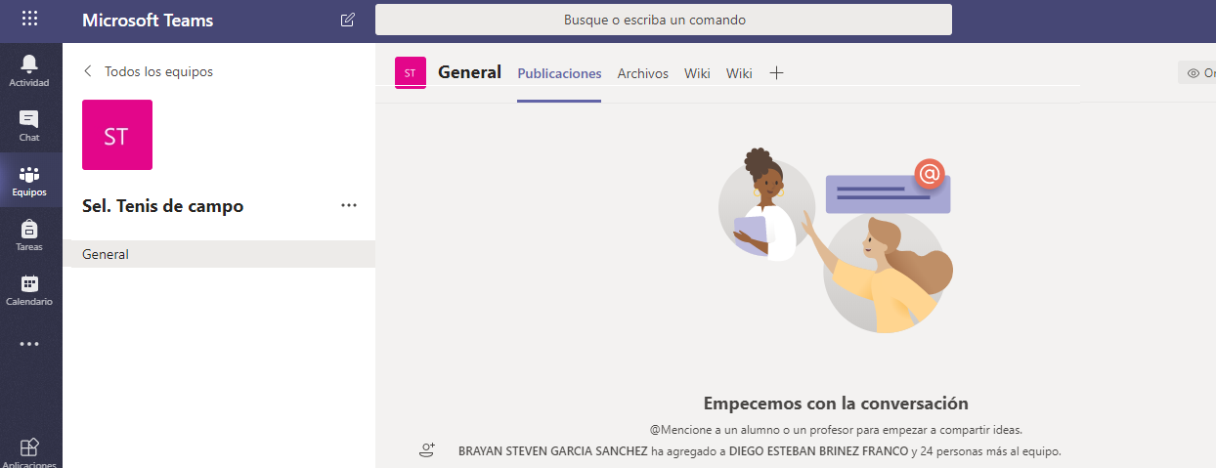

El equipo de tenis de campo de la Universidad Pedagógica Nacional, esta conformado por 26 estudiantes, de los diferentes programas como lo son: Lic. Educación Física; Lic. Deporte; Lic. Español y Lenguas Extranjeras; Lic. Diseño Tecnológico; Lic. Ciencias Sociales; Lic. Música y Lic. en Pedagogía. Con los cuales se tiene comunicación vía whatsapp, Facebook con el grupo “Tenis U. Pedagógica, correo electrónico y ahora por la aplicación Microsoft Teams.

TEXTOS REVISADOS
Federation, I. T. (2003). Biomecanica del tenis avanzado.
Federation, I. T. (2003). Fuerza y condición física para el tenis.
Francisco Gutierrez; Daniel Prieto. (1991). La mediación pedagógica: apuntes para una educación a distancia alternativa.
Gallwey, T. (1997). El juego interior del tenis.
J., L. (s.f.). Tenis toques maestros.

